Рисование треугольника в PictureBox MVS C++/C#

После того, как вы узнали [как рисовать линию](http://olocoder.ru/VS13.html), можно уже будет нарисовать какую-нибудь простую   
фигуру – например треугольник. Для этого нужно нарисовать всего лишь три точки, а не шесть. Сначала может показать, что нужно рисовать три отрезка по отдельности и пытаться задать такие координаты, что бы получился треугольник – это излишнее и неэффективное нагромождение программы. Поэтому нужно сделать так, чтобы конец одного отрезка являлся началом другого – что, собственно, мы и сделаем. Из [прошлого урока](http://olocoder.ru/VS13.html) вы можете вспомнить, что мы создавали массив из четырёх элементов для создания двух точек, в этой же программе нам нужно задавать массив из шести элементов для создания трех точек. Для реализации данного проекта понадобятся: 6 **"textBox"**, 1 **"button"**, 1 **"PictureBox"**, 1 **"label"**. В коде данного проекта задаются отрезки чёрного, красного и белого цвета. Вы можете изменить цвет формы и цвет “PictureBox”, так как цвет линий может слиться с цветом фона , как это делать рассматривается в [этом уроке](http://olocoder.ru/VS5.html). Примерный вид формы программы:

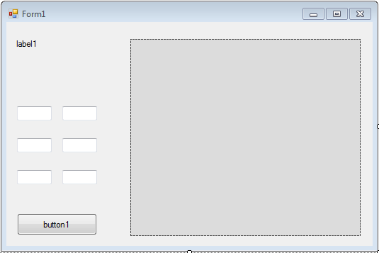

Приступим к коду программы, если не знаете, как задать массив в коде данного проекта – обязательно посмотрите [предыдущий урок](http://olocoder.ru/Vs13.html). В этом проекте у элемента **"PictureBox"** нужно вызвать событие **"Paint"**, если не знаете, то посмотрите [этот урок](http://olocoder.ru/VS3.html). Код программы:

**C++**

#pragma endregion  
**private:** System::Void Form1_Load(System::Object^ sender, System::EventArgs^ e) {  
label1->Text = "Введите координаты"; button1->Text = "Рисовать"; }  
  
**private:** System::Void button1_Click(System::Object^ sender, System::EventArgs^ e) {  
m_p[1] = Convert::ToInt32(textBox1->Text);  
m_p[2] = Convert::ToInt32(textBox4->Text);  
m_p [3] = Convert::ToInt32(textBox2->Text);  
m_p [4] = Convert::ToInt32(textBox5->Text);  
m_p [5] = Convert::ToInt32(textBox3->Text);  
m_p [6] = Convert::ToInt32(textBox6->Text);  
pictureBox1->Refresh();  
}  
  
**private:** System::Void pictureBox1_Paint(System::Object^ sender, System::Windows::Forms::PaintEventArgs^ e) {  
e->Graphics->DrawLine(System::Drawing::Pens::Black, m_p [1], m_p [2], m_p [3], m_p [4]);  
e->Graphics->DrawLine(System::Drawing::Pens::Red, m_p [3], m_p [4], m_p [5], m_p [6]); e->Graphics->DrawLine  
(System::Drawing::Pens::White, m_p [5], m_p [6], m_p [1], m_p [2]);  
}  
  
};  
}

В **C#** обязательно нужно объявить переменную **"index"** и задать массив из 7 элементов, а не из шести, как в**C++**, иначе компилятор выдаст ошибку.

**C#**

namespace Treygolnik_1_  
{  
public partial class Form1 : Form  
{  
**int**[] m_p = new int[7];  
**int** index;  
public Form1()  
{  
InitializeComponent();  
}  
  
**private** void Form1_Load(object sender, EventArgs e)  
{  
label1.Text = "Введите координаты";  
button1.Text = "Рисовать";  
}  
  
**private** void button1_Click(object sender, EventArgs e)  
{  
m_p[1] = Convert.ToInt32(textBox1.Text);  
m_p[2] = Convert.ToInt32(textBox4.Text);  
m_p [3] = Convert.ToInt32(textBox2.Text);  
m_p [4] = Convert.ToInt32(textBox5.Text);  
m_p [5] = Convert.ToInt32(textBox3.Text);  
m_p [6] = Convert.ToInt32(textBox6.Text);  
index = 1;  
pictureBox1.Refresh();  
}  
  
**private** void pictureBox1_Paint(object sender, PaintEventArgs e)  
{  
if (index == 1)  
{  
e.Graphics.DrawLine(System::Drawing::.Pens::Black, m_p[1], m_p[2], m_p[3], m_p[4]);  
e.Graphics.DrawLine(System::Drawing::Pens::Red, m_p[3], m_p[4], m_p[5], m_p[6]);  
e.Graphics.DrawLine(System;;Drawing::Pens::White, m_p[5], m_p[6], m_p[1], m_p[2]);  
}  
}  
  
}  
}

**Результат:**  
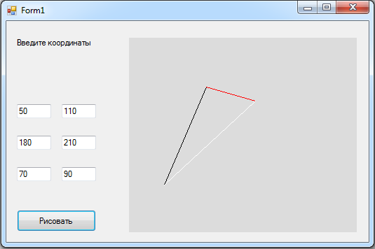  
  
[Следующий урок >>](http://olocoder.ru/VS15.html)